[Kies de datum]

|  |
| --- |
| Ryan de Waal & Stan Jansen | 2SB |



|  |  |
| --- | --- |
| portfolio | hoe maken we hardlopen nog aantrekkelijker? |

Inhoud

Empathy map. 3

Probleemstelling en doelgroepanalyse: 4

Actieve startformulering: 6

ideeëngenerator 7

Verwerking van de ideeëngenerator 8

Crossfunctional gesprekken 10

Gesprek1: Bram Out 10

Gesprek2: Irene Bijman 11

Gesprek 3. Thom van Capellen 13

Pitch 15-11-18 14

Poster 15

# Empathy map.

**Keuze van situatie:** *Een werkend persoon die wilt bewegen.*

**Keuze van protagonist:** *je kunt denken aan een man van ongeveer 30 jaar oud. Hij werkt in op een kantoor en maakt dagen van negen tot vijf. In het weekend wil hij genieten van zijn vrije dagen. Een leuke en makkelijke beweegactiviteit is wat hij zoekt.*

Wat ziet hij?:

* Hij ziet een omgeving waarin sport & bewegen belangrijk is.
* Hij wordt omgeven door zijn vrouw en hun gezamenlijke kind.
* Vrienden heeft hij genoeg, in het weekend maken ze vaak tijd vrij voor elkaar.
* Verleiding van slechte gewoontes zijn een probleem.

Wat hoort hij?:

* Vrienden en familie zeggen sport niet heel hoog in het vaandel te hebben.
* Sociale media en het nieuws zijn invloedrijk.

Wat denkt en voelt hij?:

* Gezondheid vindt hij heel belangrijk, vooral sinds ze een kind hebben.
* Hij is een sportfanaat, hij houdt er van om sport te kijken op tv.
* Hij kan wakker liggen met het idee of hij wel fit genoeg is om voor zijn kind te zorgen.
* Zijn droom is om later een eigen bedrijf te runnen.

Wat zegt en doet hij?:

* Hij is een rustige jongen die ervan houdt om thuis te zijn.
* Hij zou andere kunnen zeggen om te gaan sporten maar is zelf nog niet genoeg gemotiveerd.

Waar zit zijn pijn?:

* Het zorgen voor zijn kind kost hem veel tijd.
* Hij is ietwat lui en hij zit graag thuis.
* Sport op tv houdt hem echt bezig.

Wat wint hij?:

* Hij wil gaan sporten, een makkelijke beweegactiviteit die hij op ieder moment van de dag moet kunnen doen.
* Hij meet zijn succes in mate van conditie, fitheid en kracht.
* Hij wil vaste dagen inplannen waarin hij deze activiteit gaat doen.

# Probleemstelling en doelgroepanalyse:

**Voor wie (doelgroep) is het een probleem?**

Het probleem waar wij iets aan willen doen is het probleem dat veel mensen wel willen hardlopen, maar die drempel eigenlijk niet kunnen overbruggen om het wel te doen. Dit fenomeen, waar wij dus dieper op in zullen gaan is eigenlijk een probleem voor een hele grote groep mensen. Deze doelgroep bevat vooral de werkende mens, dit is de dus leeftijdsgroep van ongeveer 18 tot 65 jaar. Deze doelgroep bevat mensen met overgewicht, maar ook mensen die wel goed op gewicht zijn. Binnen deze leeftijdscategorie komen dus veel verschillen voor. In het kort gezegd zijn de mensen die dit probleem hebben dus: de vitale volwassenen.

**Wat is het probleem?**

Dit probleem houdt eigenlijk in, dat veel mensen wel willen beginnen met hardlopen, maar het eigenlijk niet doen. Het probleem manifesteert zich eigenlijk bij iedereen die wel wil hardlopen maar de motivatie, discipline of tijd er niet voor heeft. Op internet zijn talloze websites te vinden met tips die eigenlijk bijna altijd op hetzelfde neerkomen. Veel mensen kunnen de motivatie om te gaan hardlopen halen uit verschillende dingen zoals dit soort sites, maar ook uit vrienden/hardlooppartners of uit een doel dat ze voor ogen hebben. Maar voor een groot deel van de mensen is dit niet het geval, en over deze mensen gaat dit probleem dus op.

**Waar doet het probleem zich vooral voor?**

Dit probleem gaat eigenlijk op door heel Nederland heen. In verschillende gebieden worden wel verschillende redenen gegeven voor het gebrek aan motivatie. In de stad zijn veelvoorkomende redenen bijvoorbeeld het feit dat iedereen naar je kijkt, of het verkeer waardoor je vaak moet stoppen en je ritme verliest. Buiten de stad zijn deze problemen er in veel mindere mate, maar toch zijn er hier ook erg veel redenen te verzinnen om niet te gaan. Ik heb geen tijd, ik heb net gegeten, het gaat regenen, enz. En dit soort redenen om niet te gaan hardlopen kan je natuurlijk overal gebruiken.

**Wanneer doet het probleem zich voor?**

Het probleem doet zich vooral voor in de vrijetijdsuren van de mensen. Dit is dus voor het grootste gedeelte (9 tot 5 arbeiders) in de avond en in het weekend. Veel mensen hebben in de avond wel tijd, maar dan zijn ze bijvoorbeeld te moe van hun werk, of ze moeten nog huishoudelijk werk doen en in het weekend hebben ze bijvoorbeeld al andere plannen. Kortom waar of wanneer het ook is, er valt altijd wel een reden of een smoes te bedenken om niet te gaan hardlopen.

**Hoe vaak doet het probleem zich voor?**

Deze vraag is erg moeilijk te beantwoorden. Het is bijvoorbeeld wel bekend hoeveel mensen er ongeveer hardlopen, maar van de mensen die niet hardlopen is het erg moeilijk te achterhalen wie het eigenlijk wel wil doen en wie het eigenlijk helemaal niet wil. Veel mensen zullen zich er niet over uitlaten, maar op verschillende fora zie je wel veel mensen terug die om hulp of om tips vragen met betrekking tot het beginnen met hardlopen. En daarnaast zijn al die talloze sites met tips er ook niet voor niets. Er is dus wel behoefte aan, maar heel precies kunnen we dus niet zeggen hoe vaak dit probleem zich voordoet.

# Actieve startformulering:

***Hoe maken we hardlopen nog aantrekkelijker?***

* hardlopen is laagdrempelig
* kan overal gedaan worden
* iedereen kan het doen
* kost niks (op sportkleding en sportschoenen na)
* goed voor het lichaam
* uitlaatklep
* kan op ieder zijn eigen niveau

# ideeëngenerator

**De opzet:**

Omdat ons probleem zich bij een heel groot publiek afspeelt hebben wij ervoor gekozen om onze ideeëngenerator te vestigen op verschillende forum sites en sociale media. Wij kiezen voor deze aanpak omdat wij geloven dat we op deze manier een zo groot mogelijk publiek bereiken. Het publiek waar wij ons op richting zit immers vaak thuis en zal dus regelmatig het internet en de sociale media bekijken. Een reactie geven op een online forum is naar ons idee ook veel makkelijker dan dat we een fysieke ideeëngenarator zouden bouwen en zouden neerzetten in de supermarkt of plaatselijke sportclubs. Naast dat we via het internet op jacht gingen naar nieuwe ideeën zijn Stan en ik in onze eigen sociale kringen op zoek gegaan naar nieuwe ideeën. We hebben rondgevraagd in familie, vrienden, kennissen en werkkringen.

***Hoe werkt onze ideeëngenerator?***

Op de website van reddit hebben wij dit stukje tekst online gezet (zie afbeelding). Wanneer iemand op de site zit en hij/zij ons stukje ziet kan diegene heel gemakkelijk een reactie achterlaten. Met de reacties die komen gaan vullen wij onze ideeëngenerator.

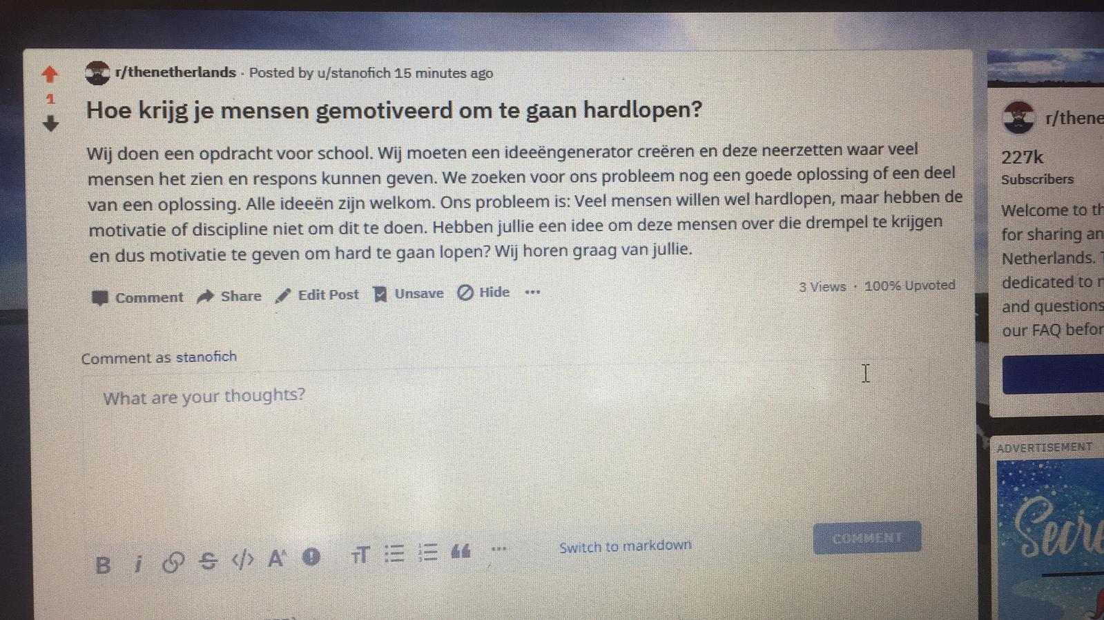

## Verwerking van de ideeëngenerator

* het gebruikt van Apps.
* Stel doelen voor jezelf.
* Samen sporten met vrienden.
* Inschrijven voor een evenement.
* Hardloopclub.

Dit zijn samengevat de antwoorden die wij hebben gekregen uit onze vragen in onze eigen sociale kringen en de online forums.

1. het gebruik van apps.

Van verschillende mensen hebben we te horen gekregen dat het gebruik van apps een stimulans kan zijn om te gaan hardlopen. Met deze apps kunnen leuke spelletjes worden gespeeld tijdens het hardlopen. Vaak houden deze apps ook jouw gegevens bij tijdens het rennen. Denk hierbij aan de tijd, het aantal verbrande calorieën of de snelheid die je rent.

1. Stel doelen voor jezelf.

Hardlopen doe je niet voor een ander maar voor jezelf. Zo is het een eenvoudige beweegactiviteit die je prima alleen kan doen. Om jezelf te motiveren kun je doelen stellen voor jezelf. Denk hierbij aan afvallen, fitter worden of discipline in je systeem brengen.

1. Samen sporten met vrienden.

Samen sporten is leuker. Je motiveert elkaar om te blijven gaan. Doordat je samen de uitdaging aangaat heb je altijd iemand die je motiveert als je geen zin hebt om naar buiten te gaan.

1. Inschrijven voor een evenement.

Het ergens naartoe werken kan de motivatie zijn voor sommige om toch te gaan. Wanneer jij je inschrijft voor een hardloop evenement dan ben je gemotiveerder om te blijven trainen zodat je niet door het ijs zakt tijdens de halve marathon van Zwolle.

1. Hardloopclub

Je inschrijven bij een hardloopclub is een goede manier om te gaan rennen. Je bouwt nieuwe contacten op en motiveert elkaar om te gaan. Doordat er vaak vaste dagen zijn waarop wordt afgesproken voel je je ook meer verplicht om naar buiten te gaan.

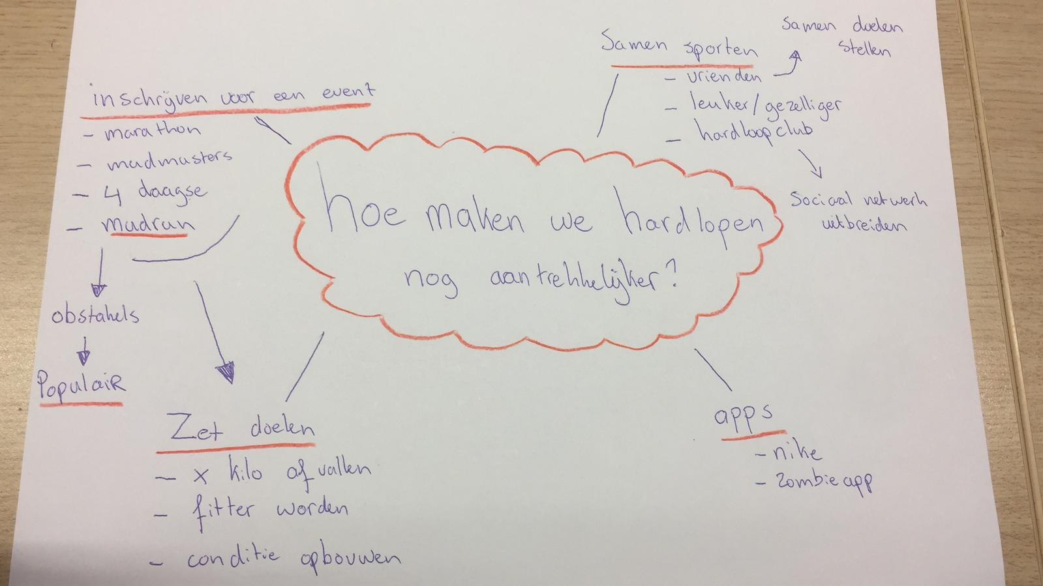

# Crossfunctional gesprekken

## Gesprek1: Bram Out

Voor het eerste gesprek hebben wij gekozen om te praten met Bram Out. Bram is een student en is 19 jaar oud. Hij heeft vroeger op atletiek gezeten en heeft nu nog steeds veel affiniteit met sport en bewegen. Wij hebben gekozen om te beginnen met Bram omdat hij perfect in onze omschrijving van onze doelgroep past. Ook zit Bram met het probleem waar vele van ons mee zitten, namelijk wel de wil, tijd en vitaliteit om te gaan hardlopen maar niet de motivatie om daadwerkelijk naar buiten te gaan om te gaan rennen.

***Wat vind je van hardlopen?***

‘’Ik vind hardlopen leuk om te doen. Ik heb niet altijd motivatie om te gaan maar als ik ga dan voel ik me daarna wel goed. Het gevoel dat ik heb gesport vind ik fijn.’’

***Waarom ga je dan niet vaker als het je een goed gevoel geeft?***

‘’Weet ik eigenlijk niet. Ik ben ook wel een beetje lui, als ik thuis kom van school of van werk blijf ik liever thuis of ga ik met vrienden afspreken dan dat ik naar buiten ga om te gaan hardlopen. ‘’

***Zou je gemotiveerd kunnen worden door een extern iets om vaker te gaan hardlopen?***

‘’Dat hangt er denk ik vanaf wat het is. Als het bijvoorbeeld gewoon een app zou zijn op mijn telefoon dan zou ik me denk ik niet daardoor laten motiveren.’’

***Op dit moment leggen we ons idee aan Bram uit.***

‘’Ja dat lijkt me wel een heel tof idee. Vooral ook omdat survival runs etc. nu heel erg populair zijn. Ik denk ook dat ik dit dan leuk zou vinden om samen met vrienden te doen. Een parcour rennen met zulke obstakels tussendoor.’’

*Wat hebben deze inzichten ons opgeleverd?*

Het gesprek met Bram is voor ons een positieve ervaring geweest. Doordat Bram perfect past in de doelgroep waar wij ons op richten en hij ons idee een leuk en verrassend vond kregen wij hierdoor een goed gevoel. Het idee wat wij hadden om het probleem aan te pakken werd dus bevestigt door Bram. Bram vroeg zich nog wel één ding af. Zodra de attributen geplaatst zouden zijn, hoe zou onze doelgroep dan moeten worden aangesproken. Hij zei dat het misschien een idee zou zijn om op scholen te vertellen hierover. Dit om kinderen te enthousiasmeren maar ook de ouders van de kinderen. Bram zei ook dat het via de Koploper (plaatselijk sportcentrum) verspreid zou kunnen worden. Voor Stan en mij waren dit handige ideeën en nieuwe inzichten om mee te nemen in ons proces.

## Gesprek2: Irene Bijman

Voor het tweede gesprek zijn we gaan zitten met Irene Bijman. We hebben ervoor gekozen om met haar te zitten omdat zij een hardloopster in hart en nieren is. Irene is lid bij een atletiek vereniging en loopt regelmatig verschillende hardloopwedstrijden. Doordat zij hardlopen al aantrekkelijk vind heeft ze een goeie blik op de activiteit. Het is voor ons dus heel interessant om aan Irene te vragen hoe we hardlopen nog aantrekkelijker kunnen maken.

***Wat vind je van hardlopen?***

‘’Ik vind het leuk anders zou ik het natuurlijk niet doen. Voor mij is het vooral de uitdaging in wedstrijden en de ontspanning die ik erin kan vinden. Tijdens het hardlopen kan ik me hoofd legen of juist goed nadenken over bepaalde onderwerpen.’’

***Hoe vaak loop je hard?***

‘’Gemiddeld loop ik in de week 4 tot 5 keer. Dit is dan om te trainen en gewoon voor de ontspanning.’’

**Het is duidelijk dat jij hardlopen aantrekkelijk vind. Hoe denk jij dat hardlopen aantrekkelijker gemaakt kan worden voor anderen?**

‘’Door het op een andere manier aan te bieden. Mensen hebben vaak het beeld erbij dat je per se een uur lang rondjes moet gaan rennen en dat het dus doelloos en saai is. Misschien moet je iets bedenken wat het doel van hardlopen veranderen en het op een andere manier aanbieden.’’

(ander doel als dat sporten gezond is)

**Op dit moment leggen we ons idee aan Irene uit.**

‘’dat is een hartstikke leuk idee! Natuurlijk wel de vraag of het zal aanslaan bij de mensen. Je maakt het hardlopen wel een stuk minder saai door zulke attributen. Ik denk wel dat het lastig zal zijn om de mensen te bereiken en over te halen om er dan gebruik van te maken’’

*Wat hebben deze inzichten ons opgeleverd*?

Het gesprek met Irene heeft ons goed geholpen in de juiste richting. Vooral ook om het juist met haar te hebben hoe we hardlopen nog aantrekkelijker kunnen maken. Het was ook een mooie bijkomst dat Irene het een goed idee vind waar wij mee aan de slag zijn. Irene zat echter met hetzelfde punt als Bram, hoe we onze doelgroep moeten gaan bereiken. Ze kwam met het idee om een soort van campagne te starten. Eentje waarbij er veel aandacht word besteed aan het in beweging zetten van mensen. En dan op deze manier onze attributen in een mooi licht te zetten. Irene had ook het idee dat er misschien de eerste weken een gratis hardloopgroep kon worden opgericht om zo de mensen extra te motiveren. De Ideeën en inzichten van Irene zijn heel waardevol voor het proces waar wij nu in zitten.

## Gesprek 3. Thom van Capellen

Voor ons tweede gesprek hebben wij ervoor gekozen om te praten met Thom van Capellen. Thom doet aan survivalruns en aan freerunnen. Onlangs heeft hij zelfs het NK survivalrun gewonnen. Hij is dus erg gewend om hard te lopen, met maar ook zonder onderdelen. Thom vindt het geen probleem om te gaan hardlopen voor een training, maar het echt survivallen vindt hij veel leuker.

Wat vooral naar voren kwam in het gesprek was dat Thom het hardlopen op zich wel leuk vind, maar voor hem moet dat dan wel in een leuke omgeving zijn, hij vindt het dus al snel saai worden om elke keer door de zelfde buurt hard te gaan lopen. Hij gaat meestal naar het bos toe, voor de omgeving en voor de diversiteit van paden die je kan nemen. Hij vind het dus fijn om in de natuur te zijn.

Dit vindt hij ook een van de leuke aspecten bij de survivalruns. De omgeving is elke keer anders. Daarnaast heb je ook nog hindernissen. Die zorgen ervoor dat je niet alleen maar aan het lopen bent zodat er afwisseling plaats vind in je manier van bewegen. Als laatste en grootste reden geeft hij aan dat hij het fijn vind dat je je hele lichaam er mee traint. Je uithoudingsvermogen, kracht, techniek en behendigheid. Het is een meer complete sport dan hardlopen.

Thom vond het idee van publieke survivalruns in een bos of in een park een erg goed idee en zo een dergelijke plek mist hij wel in en rondom Zwolle. Een plek waar iedereen heen kan om te trainen, of om het gewoon een keer uit te proberen. Dit kan ook een motivatie zijn om je in te schrijven voor wedstrijden. Waardoor je het hardlopen ook eerder op gaat pakken. Daarnaast is dit ook eerder iets wat je met vrienden zou gaan doen. Het elkaar helpen met het overkomen van de hindernissen kan er voor zorgen dat je het leuk begint te vinden om het samen te doen en op die manier kan je elkaar motiveren om het te blijven doen. Als je immers hebt afgesproken dat je gaat hardlopen of gaat survivallen kan je niet zomaar niet meer gaan omdat je geen zin hebt.

Hij had nog wel een paar dingen waardoor het volgens hem beter aan zou sluiten op het motiveren van mensen om hard te gaan lopen. Ten eerste zei hij dat je deze publieke survivalruns op een strategische plek neer moet zetten. Het moet niet te ver van de stad zijn, mensen moeten er eigenlijk hardlopend heen kunnen gaan. En ten tweede is het handig als deze onderdelen niet te dichtbij elkaar staan, want dan gaan mensen alleen maar de hindernissen zelf doen, als ze verder van elkaar vandaan staan zijn ze veel eerder geneigd te gaan hardlopen.

Wat hebben deze inzichten ons opgeleverd?

Het gesprek met Thom heeft ons zeker wat opgeleverd. Hij werd helemaal enthousiast over het idee, en het leek hem in ieder geval erg leuk om dit te doen tijdens het hardlopen. Hij zei dat het voor hem dan wel een motivatie zou zijn, maar hij doet zelf al aan survivalruns dus hij vindt het lopen van survivalruns sowieso al erg leuk, maar hij zei ook dat hij zich goed voor kan stellen dat het voor mensen die niet doen aan survivalruns goed kan werken als motivatie om hard te lopen. Dus hij bevestigde ons idee, en zo kunnen we er weer goed mee verder. Daarnaast had hij nog wat nieuwe ideeën die erg goed aansluiten op ons originele concept. Deze ideeën staan benoemd in bovenstaande alinea en deze ideeën houden eigenlijk kortgezegd in: Ten eerste het bepalen van een strategische positionering van deze publieke survivalruns om het zo toegankelijk mogelijk te maken en ten tweede de afstand tussen de hindernissen groot houden zodat het hardlopen ook echt een onderdeel wordt van de survivalrun, wat natuurlijk wel de bedoeling is. Deze nieuwe inzichten hebben voor ons zeker geholpen en dus een positieve bijdrage geleverd.

# Pitch 15-11-18

-voorstellen

Onze hoofdvraag luidt: hoe maken we hardlopen aantrekkelijker?

Ken je het gevoel dat wanneer je net thuis komt nadat je een stukje bent gaan hardlopen? Voelt goed he. Kennen jullie ook het gevoel dat je dat niet hebt? Veel beter he. Daar willen wij iets aan doen. Hardlopen voelt goed en fijn maar de motivatie om te gaan is bij vele vaak ver te zoeken. Het is een probleem dan mensen niet genoeg bewegen en wij willen er met ons idee iets aan gaan doen.

Mudruns, opstakel runs, en survival parcours worden steeds populairder en schieten als paddenstoelen uit de grond. Echter, meedoen is voor vele vaker belangrijker dan winnen. En dat betekent dat vele vaak ook niet trainen voor de activiteit waar aan zij meedoen.

Wij hebben daarom bedacht om verschillende aspecten van deze runs te plaatsen op openbare gemeente grond. Wij denken dat Mensen het aantrekkelijker zullen vinden om naar buiten te gaan en door deze attributen vaker te gaan hardlopen.

# Poster

